# Meetrapport Histogrammen

## Namen en datum

Stefan Hulspas en Daan joling 10 Maart 2014

## Doel

Het doel van het experiment is een eigen foto klasse te maken.

## Hypothese

De onderzoeksvraag van dit experiment is:Hoe goed werkt onze klasse.

Wij verwachten dat onze klasse precies doet wat we willen, na vele testen.

## Werkwijze

Langzaam de klasse opbouwen. Bij elke methode die word toegevoegd word er getest of deze doet wat hij moet doen. Aan het einde voegen we alles samen, en voeren we een grote test uit.

## Resultaten

Geef de meetresultaten overzichtelijk weer in de vorm van een tabel en/of diagram.

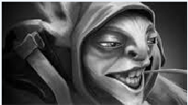onze meepo is grijs geworden.

orgineel voor het gray filter.

orgineel is veranderd. ( gele blokje als controle)



copie van het orgineel via een copy constructor. Dit hoort niet aangepast te zijn.

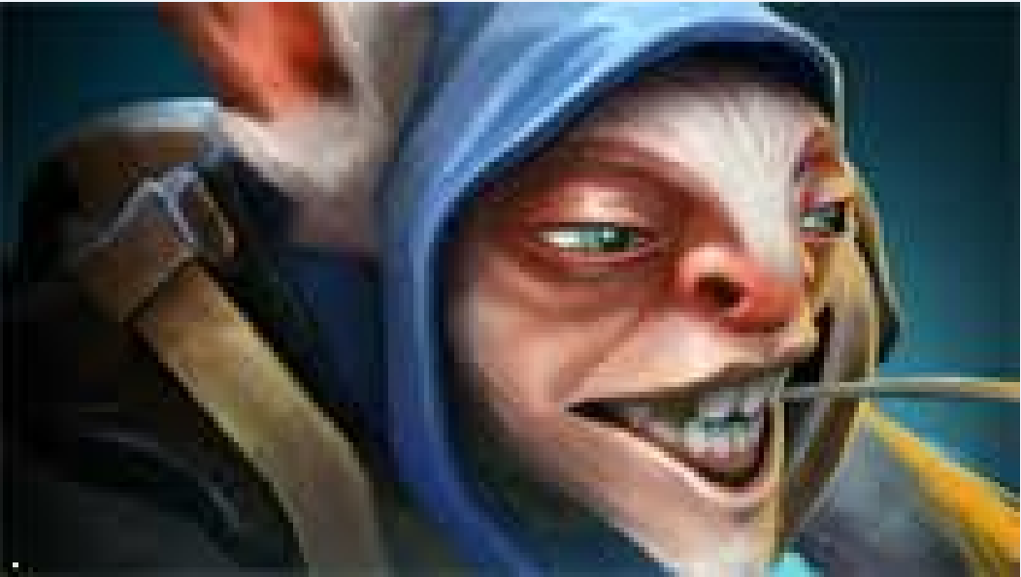

Links onderin is de juiste pixel aangepast in een jpg file.

## Verwerking

De resultaten zijn verwerkt in plaatjes. Opgrond hiervan konden wij onze conclusie trekken. Aangezien we gebruik maakte van een plaatje wat bestaat uit 5 bij 5 pixels waren de veranderingen makkelijk te zien.

## Conclusie

Onze klassen werkt net zo goed als de standard functies van de libary. Behalve bij jpg afbeeldingen, daar heeft de klassen nog wat moeite mee.